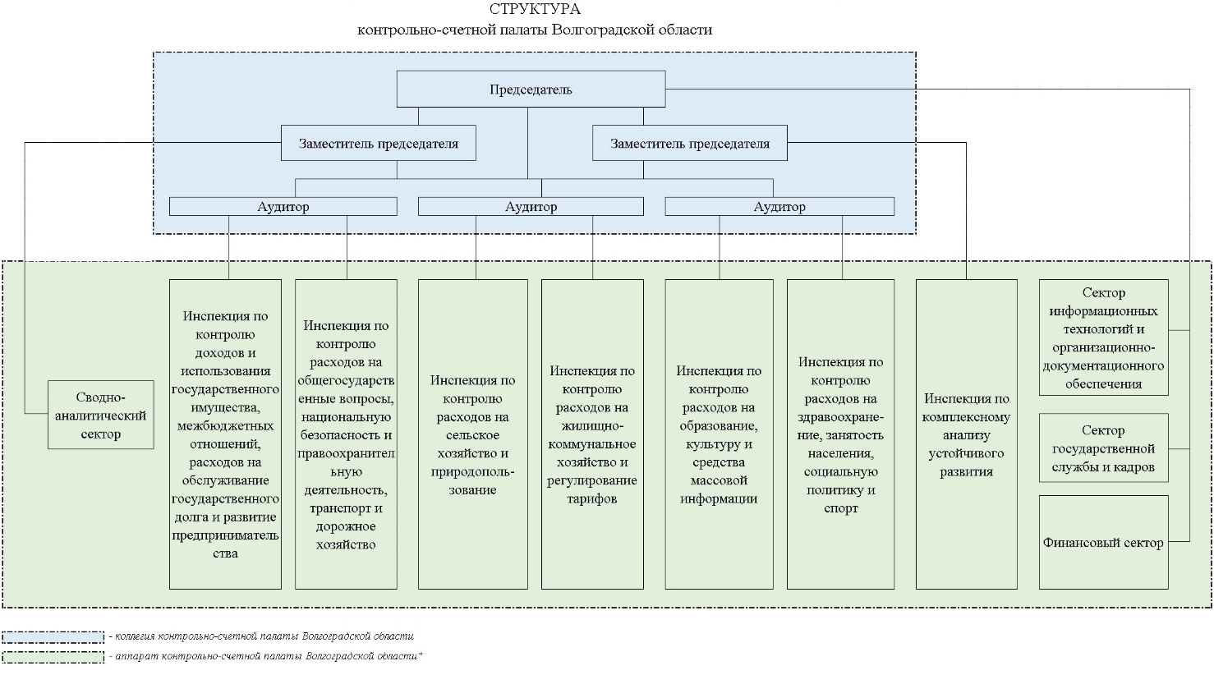

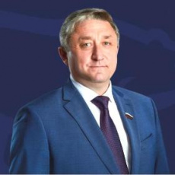
Носов Александр Алексеевич - Председатель контрольно-счетной палаты Волгоградской области
Родился 14 мая 1971 года в с. Вязовка Киквидзенского района Волгоградской области.
В 1993 году окончил Волгоградский сельскохозяйственный институт по специальности «бухгалтерский учет, контроль и анализ хозяйственной деятельности в сельском хозяйстве» . До призыва в Армию, в 1993 году работал в смешанном садоводческом товариществе «Еланское» в должности бухгалтера, главного экономиста. В 1994 году был призван в Вооруженные силы РФ для прохождения срочной службы, в 1996 году демобилизован. С 1996 по 2001 год работал в смешанном садоводческом товариществе «Еланское» в должности главного экономиста, позднее — председателем товарищества. С 2001 по 2005 год работал в администрации Еланского района в должности заместителя главы по вопросам экономики, финансов и социальной сферы.
В октябре 2005 года в порядке самовыдвижения баллотировался на должность главы администрации Еланского района Волгоградской области, по результатам выборов одержал победу, был избран главой администрации района. В октябре 2009 года повторно избран на должность главы администрации Еланского района.
С 2014 по 2016 год А.А. Носов работал в ассоциации «Совет муниципальных образований Волгоградской области» в должности председателя правления.
С сентября 2016 года по октябрь 2021 года являлся депутатом Государственной Думы VII созыва, членом фракции «Единая Россия», членом комитета Госдумы по бюджету и налогам.
С 2006 по 2017 годы Приказами Федеральной службы государственной статистики неоднократно награжден медалями и знаком отличия за труды в проведении сельскохозяйственной переписи. В 2010 году за значительный вклад в развитие отечественного малого и среднего предпринимательства Министерством экономического развития Российской Федерации А.А. Носову объявлена благодарность. В 2012 году Министерством Российской Федерации по делам гражданской обороны, чрезвычайным ситуациям и ликвидации последствий стихийных бедствий вручен нагрудный знак МЧС России "Участнику ликвидации последствий ЧС". В 2008 году награжден Благодарственным письмом, в 2011 – Почетной грамотой, в 2016 - Благодарственным письмом Волгоградской областной Думы и ценным подарком. В 2017 году за достигнутые трудовые успехи и многолетнюю трудовую работу Александру Алексеевичу Носову объявлена Благодарность Президента Российской Федерации. Дважды – в 2018 и 2021 годах – за активное содействие Министерству финансов Российской Федерации в сфере реализации его функций и полномочий по выработке государственной политики, вклад в развитие бюджетного и налогового законодательства, многолетнюю совместную работу и плодотворное сотрудничество объявлена Благодарность Министра финансов Российской Федерации. Благодарность объявлена в 2021 году Председателем Государственной Думы Федерального Собрания Российской Федерации за вклад в законотворческую деятельность и развитие парламентаризма в Российской Федерации. В 2022 году объявлена благодарность председателем Комитета Государственной Думы по бюджету и налогам.
Постановлением Волгоградской областной Думы от 1 декабря 2021 № 27/1910 назначен на должность заместителя председателя контрольно-счетной палаты Волгоградской области.
Постановлением Волгоградской областной Думы от 17 марта 2022 №30/2076 назначен на должность председателя контрольно-счетной палаты Волгоградской области.

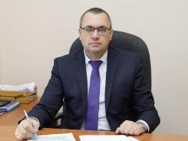
Авдеев Александр Владимирович - заместитель председателя контрольно-счетной палаты Волгоградской области
Авдеев Александр Владимирович родился 4 августа 1975 года в городе Краснослободск Среднеахтубинского района Волгоградской области. В 1997 году окончил Волгоградский государственный технический университет по специальности "Менеджмент".
Авдеев А.В. имеет опыт профессиональной деятельности в сфере экономики и финансов 26 лет.
В 1998 году начал свою трудовую деятельность в должности экономиста по финансам, затем работал начальником финансового бюро ФСО на заводе "Ахтуба", экономистом проектно-строительной компании "Сойка". С конца 1998 года и практически до конца 2004 года работал в контрольно-ревизионном управлении Министерства финансов Российской Федерации в Волгоградской области, пройдя путь от контролера-ревизора в отделе ревизий организаций социальной сферы, государственного аппарата, оборонного комплекса и правоохранительных органов до главного контролера-ревизора отдела финансового контроля в организациях социальной сферы, государственного аппарата. В 2004 году перешел в Территориальное управление Федеральной службы финансово-бюджетного надзора в Волгоградской области, где наряду с занимаемой должностью начальника отдела финансового контроля и надзора в бюджетных организациях и учреждениях в течение полугода исполнял обязанности заместителя руководителя.
В феврале 2008 года Авдеев А.В. был принят в контрольно-счетную палату Волгоградской области.
За 16 лет работы в контрольно-счетной палате Волгоградской области Авдеев А.В. прошел путь от ведущего инспектора до заместителя председателя.
Постановлением Волгоградской областной Думы от 14 февраля 2024 г. № 60/4109 впервые назначен на должность заместителя председателя контрольно-счетной палаты Волгоградской области с 15 февраля 2024 года сроком на 5 лет.
За многолетний добросовестный труд в финансовой системе и в связи с 80-летием со дня образования контрольно-ревизионных органов Министерства финансов Российской Федерации в 2003 году Авдеев А.В. был награжден Благодарственным письмом Главы Администрации Волгоградской области. В 2011 году награжден Благодарственным письмом Волгоградской областной Думы, в 2016 году – Почетной грамотой Губернатора Волгоградской области. Неоднократно Авдеев А.В. награждался Почетной грамотой контрольно-счетной палаты Волгоградской области, а в 2021 году за вклад в повышение эффективности использования бюджетных средств, выразившийся в образцовой и результативной работе и в связи с 25-летием создания контрольно-счетной палаты Волгоградской области был удостоен ее высшей награды – Почетного знака.

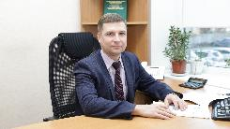
Буряков Алексей Владимирович - аудитор контрольно-счетной палаты Волгоградской области
Родился 07 августа 1976 года в городе Волгограде.
В 1994 году поступил в Оренбургское высшее зенитное ракетное командное училище, окончив его с отличием в 1999 году. С мая 1999 года по апрель 2004 года проходил военную службу по контракту в Вооруженных Силах Российской Федерации. За время службы в Вооруженных Силах Российской Федерации прошел путь от командира радиолокационного взвода до заместителя начальника штаба зенитно-ракетного полка.
В 2007 году окончил ГОУ ВПО "Российский государственный гуманитарный университет" по специальности "Финансы и кредит" с присвоением квалификации "экономист".
В 2022 году проходил повышение квалификации в Московском государственном университете имени М.В. Ломоносова по программе: "Деятельность контрольно-счетного органа региона: практикум".
Буряков А.В. имеет опыт и стаж профессиональной деятельности в сфере экономики и финансов более 20 лет.
С сентября 2004 года по август 2008 года работал в Инспекции Федеральной налоговой службы по Дзержинскому району г. Волгограда, где замещал должности, начиная от государственного налогового инспектора до главного государственного налогового инспектора отдела выездных проверок.
В сентябре 2008 года Буряков А.В. был принят на должность старшего инспектора в контрольно-счетную палату Волгоградской области. За 16 лет работы в контрольно-счетной палате Волгоградской области Буряков А.В. прошел путь от старшего инспектора до начальника инспекции по контролю доходов и использования государственного имущества, межбюджетных отношений, расходов на обслуживание государственного долга и развитие предпринимательства.
За многолетний добросовестный труд в финансовой системе Буряков А.В. в 2011 году был награжден Почетной грамотой Волгоградской областной Думы.
В 2021 году за вклад в повышение эффективности использования бюджетных средств, выразившийся в образцовой и результативной работе, награжден Почетной грамотой контрольно-счетной палаты Волгоградской области, в 2009 и 2022 годах награждался Благодарственными письмами контрольно-счетной палаты Волгоградской области.
Постановлением Волгоградской областной Думы от 20 февраля 2025 г. № 9/440 впервые назначен на должность аудитора контрольно-счетной палаты Волгоградской области.

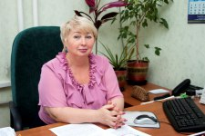
Пузикова Елена Александровна - аудитор контрольно-счетной палаты Волгоградской области
Родилась 15 октября 1962 года, в селе Глебово Вячского р-на Нижегородской области. В 1985 году с отличием окончила Волгоградский сельскохозяйственный институт по специальности "Экономика и организация сельского хозяйства", в 2001- 2002 г.г. прошла профессиональную переподготовку в Волгоградской академии государственной службы по программе "Государственное и муниципальное управление", имеет опыт профессиональной деятельности в сфере экономики и финансов более 37 лет.
С 1985 года работала экономистом в ОАО "Птицефабрика им.62-й армии", в 1992 - перешла бухгалтером в центральную бухгалтерию того же предприятия. В 1996 принята на должность консультанта контрольно- счетной палаты Волгоградской области, в 2000 году на основании решения конкурсной комиссии переведена на должность аудитора. С 1 июля 2005 года переведена на должность начальника вновь созданной в структуре контрольно-счетной палаты Волгоградской области инспекции по контролю расходов на сельское хозяйство, рыболовство и охрану окружающей среды.
18 июня 2007 года, в соответствии с установленным законом порядком назначения, постановлением Волгоградской областной Думы от 14 июня 2007 г. №7/455 Пузикова Елена Александровна была назначена на должность аудитора контрольно-счетной палаты сроком на четыре года. В июне 2011 года и 2017 года вновь назначалась на должность аудитора на 6 лет.
18 июня 2023 года постановлением Волгоградской областной Думы от 30 мая 2023 года Пузикова Елена Александровна вновь назначена на должность аудитора сроком на 5 лет.
В соответствии с Регламентом КСП, за ней закреплено направление "Контроль расходов на образование, культуру, здравоохранение, занятость населения, спорт, средства массовой информации и социальную политику".
Награждена: дипломом II степени по итогам конкурса на звание "Лучший финансовый контролер России – 2007", учрежденного АКСОР, Почетной грамотой Ассоциации КСО Российской Федерации (2012 г.), Почетной грамотой и Благодарственным письмом Волгоградской областной Думы (2011, 2012, 2021 гг.). Почетной грамотой Благодарственным письмом КСП Волгоградской области (2009, 2014 гг.). За большой вклад в развитие внешнего государственного финансового контроля в регионе и к 20-летию со дня образования палаты в мае 2016 года награждена Почетной грамотой Губернатора Волгоградской области.

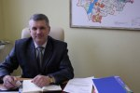
Татаринцев Михаил Евгеньевич - аудитор контрольно-счетной палаты Волгоградской области
Родился 12 декабря 1966 года в Одессе. В 1994 году окончил Всероссийский заочный финансово-экономический институт по специальности "Менеджмент". С 1992 по 1994 год работал по специальности в экономических службах ОАО "Волгограднефтемаш". С 1994 по 2007 годы – замещал должности государственной гражданской службы в Комитете бюджетно-финансовой политики и казначейства администрации Волгоградской области (от главного специалиста до заместителя председателя Комитета). С 2007 по 2011 год – руководил департаментом финансов г.Волгограда. С июля 2011 г. по февраль 2012 – директор филиала ОАО «Волгограднефтемаш» Котельниковский арматурный завод.
Опыт профессиональной деятельности в сфере управления, экономики и финансов около 30 лет.
В 2007 году повышал квалификацию в ГОУ ВПО "Академия народного хозяйства при Правительстве Российской Федерации" по программе "Обучение региональных и муниципальных финансовых служащих в рамках проведения разграничения полномочий и проведения муниципальной реформы".
В 2012 году был впервые назначен на должность аудитора контрольно-счетной палаты сроком на шесть лет. В 2018 году повторно назначен на ту же должность сроком на 6 лет. 1 марта 2024 г. Постановлением Волгоградской областной Думы от 14 февраля 2024 г. № 60/4110 вновь назначен на должность аудитора сроком на 5 лет. В настоящее время в соответствии с Регламентом контрольно-счетной палаты Волгоградской области за ним закреплено направление "Контроль расходов на сельское хозяйство и рыболовство, водное хозяйство, лесное хозяйство, охрану окружающей среды, жилищно-коммунальное хозяйство и регулирование тарифов".
Награжден Почетной грамотой главы администрации Волгоградской области (2007 г.), Благодарственным письмом Главного финансово- казначейского управления администрации Волгоградской области (2006 г.), Почетной грамотой администрации Волгограда (2009 г.). За успешное выполнение заданий, активное и добросовестное исполнение своих должностных обязанностей, личные заслуги и достижения при проведении проверок в 2013 году Татаринцев М.Е. награжден Почетной грамотой Ассоциации контрольно-счетных органов Волгоградской области. В 2014 году - Благодарственным письмом контрольно-счетной палаты Волгоградской области. В 2016 году за многолетний добросовестный труд и в связи с 50-летием награжден Почетной грамотой Волгоградской областной Думы. В 2021 году за вклад в повышение эффективности государственного финансового контроля и многолетнюю добросовестную работу награжден Почетной грамотой контрольно-счетной палаты Волгоградской области.

Носов Александр Алексеевич
Должность: Председатель КСП
Авдеев Александр Владимирович
Должность: Заместитель председателя КСП
Буряков Алексей Владимирович
Должность: Аудитор по направлению «Контроль доходов, использования государственного имущества, межбюджетных отношений, расходов на общегосударственные вопросы, национальную безопасность и правоохранительную деятельность, развитие предпринимательства, обслуживание государственного долга, расходов на транспорт, дорожное хозяйство»
Пузикова Елена Александровна
Должность: Аудитор по направлению "Контроль расходов на образование, культуру, здравоохранение, занятость населения, спорт, средства массовой информации и социальную политику"
Татаринцев Михаил Евгеньевич
Должность: Аудитор по направлению "Контроль расходов на сельское хозяйство и рыболовство, водное хозяйство, лесное хозяйство, охрану окружающей среды, жилищно-коммунальное хозяйство и регулирование тарифов"
Журавлева Елена Юрьевна
Должность: Начальник инспекции по контролю расходов на сельское хозяйство и природопользование
Кондратова Лариса Вячеславовна
Должность: Начальник инспекции по комплексному анализу устойчивого развития
Миргородов Вадим Анатольевич
Должность: Начальник инспекции по контролю расходов на общегосударственные вопросы, национальную безопасность и правоохранительную деятельность, транспорт и дорожное хозяйство
Ткачев Сергей Витальевич
Должность: Начальник инспекции по контролю расходов на здравоохранение, занятость населения, социальную политику и спорт
Рыбникова Ольга Александровна
Должность: Начальник инспекции по контролю расходов на образование, культуру и средства массовой информации
Бганцев Евгений Александрович
Должность: Руководитель сектора информационных технологий и организационно-документационного обеспечения
Легкая Оксана Владимировна
Должность: Руководитель сектора государственной службы и кадров
Доброрадных Татьяна Алексеевна
Должность: Руководитель финансового сектора - главный бухгалтер
Самарцева Оксана Геннадьевна
Должность: Руководитель сводно-аналитического сектора
Казак Ирина Владимировна
Должность: Делопроизводитель
Шелест Анастасия Васильевна
Должность: Делопроизводитель

